（时限：70分钟）
班级: 姓名: 成绩:
一． 单项选择题 (每小题只有一个正确答案,每题3分,共54分)
1．物理学的发展有力的推动人类文明进程，在物理学发展漫长历程中，不少前辈作出了卓越的贡献，其中总结出万有引力定律和惯性定律的科学家是（ ）
A．牛顿 B.欧姆 C.帕斯卡 D.阿基米德
2、下列数值对教室黑板长度的估计正确的是（ ）
A．黑板的长度是15m B.黑板的长度是14m
C.黑板的长度是4m D.黑板的长度为1m
3.下列对物理概念的说法正确的是( )
A. 某种物质的质量越大,这种物质的密度越大
B.摩擦力的大小与压力的大小和接触面的大小有关
C.同种液体的压强随深度的增加而增大
D.静止的物体没有惯性。
4.下面是小明同学对力和运动的一些认识，下面正确的是（ ）
A.静止在桌面的物体不受力的作用
B.推土机推土的时候对土施力，土对推土机没有施力；
C.有力作用在物体上，物体才能运动
D.用力将气球压扁，说明力可以使物体发生形变
5.物理书静止放在水平桌面上，关于书受到的平衡力下列说法正确的是（ ）
A.书受到的重力和书对桌面的压力 B.书受到的重力和桌面对书的支持力
C.书对桌面的压力和桌面对书的支持力 D.桌子受到的重力和书对桌面的压力
6、对于密度ρ＝$\frac{m}{v}$的理解，下列说法不正确的是（ ）
A、体积相同的不同物质，质量大的其密度大
B、质量相同的不同物质，体积大的其密度小
C、同种物质组成的不同实心物体，它们的质量与其体积的比值相等
D、物质的密度与物质的质量成正比
7、以下是小明对知识进行总结,其中正确的是( )
物体不受力---------物体运动状态改变
物体受力
物体受平衡力-------物体运动状态改变
物体受非平衡力-----物体运动状态不变
A.力和运动

物理意义：描述物体运动快慢的物理量
计算公式：v=$\frac{s}{t}$
B.速度
单位：m/s

C.动、定滑轮比较的表格
 | 省力情况 | 实质
动滑轮 | 不省力 | 等臂杠杆
定滑轮 | 省一半力 | 动力臂为阴力臂二倍的杠杆
D.对于p＝ρg h 和 p＝$\frac{F}{S}$的比较：前者只能计算液体压强，后者只能计算固体压强
8.以下不属于物体表现出惯性现象的是（ ）
A.车起步时车上的乘客向后倒 B.踢出去的足球会继续向前运动
C.超速行驶的机动车容易造成交通事故 D.竖直下落的苹果越来越快
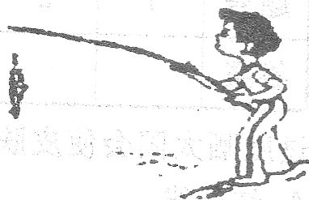
9.如图所示，用钓鱼杆钓鱼的时候，鱼钩已经钩住了鱼，鱼还在水中时，感觉鱼很轻，刚把鱼从水中拉离水面就感觉鱼变“重”了。对钓鱼过程的下列解释错误的是（ ）
A.鱼离开水后,失去了水的浮力,使人感觉鱼变重了
B.鱼离开水后，鱼的重力增大，使人感觉鱼变重了
C.鱼离开水后，钓鱼线对钓鱼杆的拉力会增大
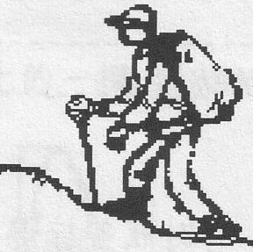
D.钓鱼杆是一种费力杠杆
10.如图所示，旅游登山时背包中的物品有轻有重，单从物理角度考虑，应该怎样摆放更科学呢？（ ）
A.把重的物品放在背包上部 B.把重的物品放在背包下部
C.把常用的放上部 D.随意摆放都可以
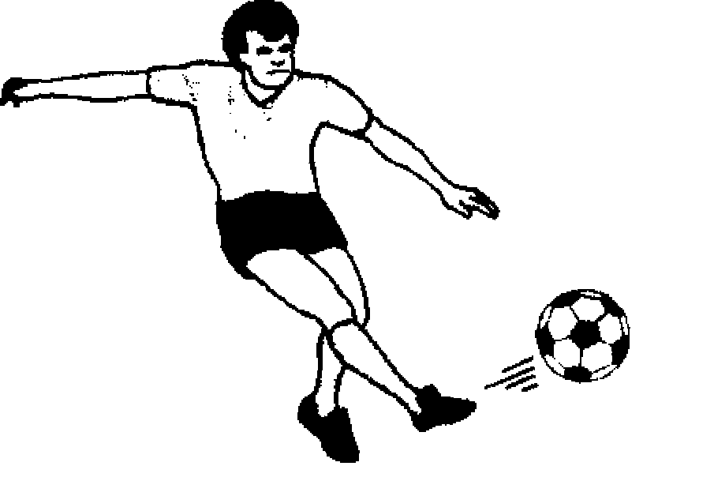
11、如图1是运动员踢足球的情景，下列分析正确的是（ ）
A．足球在空中继续运动是由于惯性
B．足球在空中时受到脚的作用力
C．踢足球时，球对脚没有作用力
图1
D．脚对足球的力和足球的重力是一对平衡力
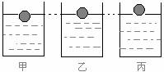
12、将同一个小球放入三个盛有不同液体的容器中，小球静止后如图2所示，此时液体对容器底部的压强是：（ ）
A．甲容器的最大 B．乙容器的最大
C．丙容器的最大 D．一样大
13、下列说法中正确的是：（ ）
图2
A．物体运动的速度越大，它受到的动力越大，惯性也越大
B．骑自行车的人上坡前加紧蹬几下，这是为了增大惯性
C．足球越滚越慢，是因为受到了球场对它施加的力的作用
D．若运动的物体不受任何力的作用，它的速度将慢慢变小，最终停下来
14、你所在的考场里的空气质量大约是：
A．几百千克 B．几千克 C．几十克 D．几十毫克
15、关于物体受到的浮力，下列说法正确的是：（ ）
A．物体的密度越大受到的浮力越小
B．物体没入水中越深受到的浮力越大
C．漂在水面的物体比沉在水底的物体受到的浮力大
D．物体排开水的体积越大受到的浮力越大
16、百米赛跑运动员跑到终点时，不能立即停下来，这是因为运动员：（ ）
A．失去了惯性 B．具有惯性 C．不受力的作用 D．惯性大于阻力
17、小明用水平方向的力推静止在水平地面上的桌子，但没有推动．关于小明对桌子的推力与桌子受到的摩擦力的大小关系，下列说法正确的是（ ）
A．推力小于摩擦力 B．推力等于摩擦力
C．推力大于摩擦力 D．不能确定两者的大小关系
18、图4中的几幅图片展示的是福娃小运动健将在进行奥运比赛的场面。下面是李明对该比赛情景的分析，其中不正确的是
A.踢出去的足球在空中仍然受到重力和脚的踢力
B.投篮时，篮球脱手后在空中下降的过程中，福娃对篮球不再做功
C.击出的羽毛球能在空中继续飞行，是由于羽毛球具有惯性
D.用桨向后划水，皮划艇会前进，这是由于力的作用是相互的
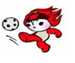
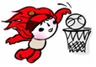
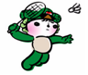

图4
A踢足球
B投篮球
C打羽毛球
D划皮划艇

二、填空题（每空1分，计12分）
19．现代社会的交通运输是国家的经济命脉,武汉至十堰的汉十高速公路已于2006年全线通车，了解一些高速公路上的行车常识很有必要。
(1)当汽车在平直的高速公路上匀速前进时, 汽车受到了_____ _对平衡力的作用。
(2)为了防止高速行驶的汽车紧急刹车时乘员由于_____ ___而撞伤,公安部门要求小型客车的驾驶员和前排乘客必须使用安全带,在汽车紧急刹车时,安全带起缓冲作用,防止人向前撞到车的其他部件上受伤。
(3)高速公路上为避免发生汽车追尾事故,有关部门在路边竖立有距离确认牌。从确认牌开始,沿路分别竖有50m、100m、200m标志牌。小明为了估测所乘汽车的速度,他用手表测出汽车从确认牌到200m标志牌的时间为5s,则他估测汽车的平均速度为______ __米/秒,合________ 千米/时。
20.有些饮料瓶的塑料盖的外缘有竖条纹，制作这些条纹的目的是 ,吸钢笔墨水时，先用手捏笔胆排除里面的空气，松手后墨水在__________ 的作用下进入笔胆。
21.铁道部门禁止行人在铁道边黄线内行走，这是为了避免快速行驶的列车使得周围的空气 ，压强 ，发生行人卷入列车车底下的事故。
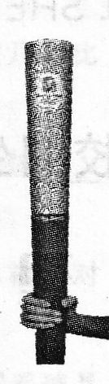
22.北京2008年奥运会火炬(如图所示)有许多地方体现了物理知识与高科技产品的结合,其外观图案为红色的祥云图纹从炬身中部向上升腾,炬身下半部喷涂的是高触感橡胶漆,能增大 ，使其握之不易滑落。火炬外壳采用 较小的高品质铝合金材料，体积虽大而质量却小，显得轻盈高贵。
23.某初三的一个兴趣小组在一次“十堰水土流失情况调查”的实践活动中，将一根长20cm、底面积5cm²的圆柱棒放入装有自来水的桶里，发现该棒恰好悬浮，则该棒受到的浮力为 N，棒的重力是 N。（已知自来水的密度为1×10³kg/m³，g＝10N/kg）
三、作图与实验题（每图1分，每空1分，计17分）
24、（1）如图所示，用裁纸刀裁纸，加在裁纸刀上的动力为F，支点在O点，请在图中画出动力臂并用L表示。
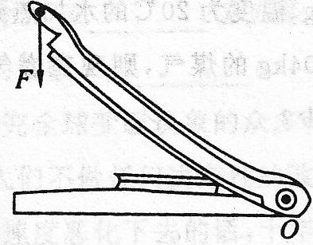
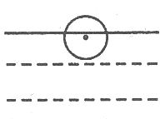

（2）、如图所示，一个小球浮在水面上，请在图中画出它所受力的示意图。
25、(1)图1中木块长度的测量值为 cm
(2)图2中用调节好的天平测某物体质量,所用砝码及游码的位置如图2所示,那么该物体质量是 g
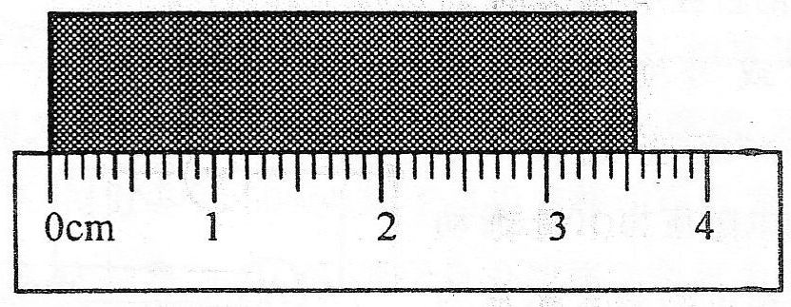
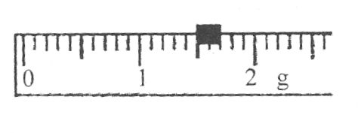
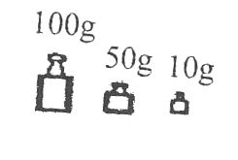
图1
图2

26.如图所示为“探究阿基米德原理”的实验步骤示意图。
（1）A图是为了测量物体的 力的大小；C图中弹簧测力计的示数比A图中弹簧测力计的示数 （填“大”或“小”），通过两次读数差可以求出 的大小，就可以得出结论。
（2）图示的实验步骤有疏漏，正确的做法是在B图所示的步骤之前，先用弹簧测力计测出 的重力大小。
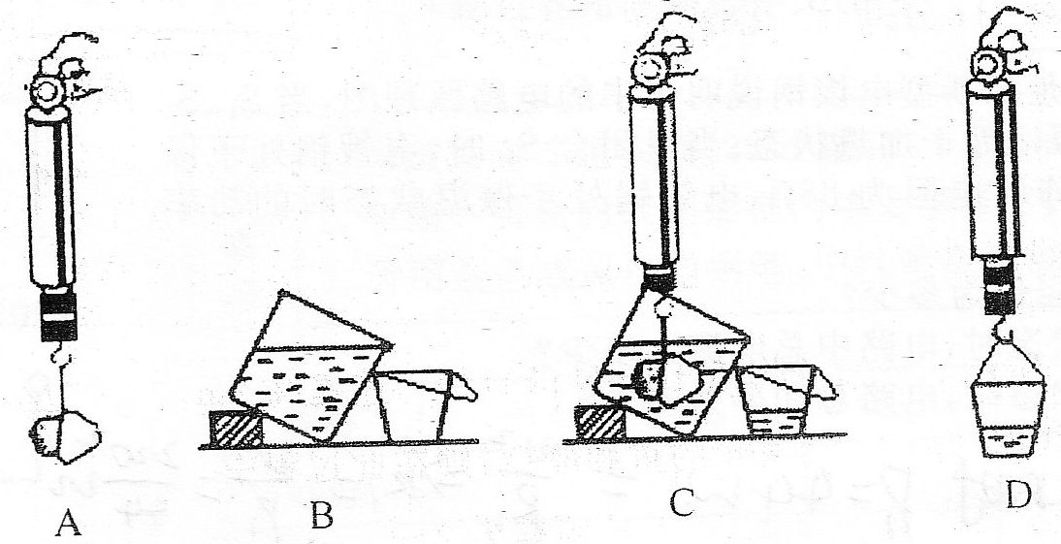

27.学习了密度的知识后，小明和小阳同学通过实验测量鲜牛奶的密度，他们选取了下列实验器材：鲜牛奶、量筒、托盘天平（带砝码）、烧杯，下面是他们设计的实验方案：
①调节好天平，将装有适量牛奶的烧杯放在天平右盘，向左盘中加砝码，测出它们的总质量为m₁
②将烧杯中的一部分牛奶倒入量筒，测出量筒中牛奶的体积V
③测出烧杯及其中剩余的牛奶的质量m₂
④计算出牛奶的密度ρ
请你回答下列问题：
上述方案中存在一个操作上的错误，请你指出来并更正。
错误：
更正：
（2）用上面测出的物理量表示牛奶的密度：ρ=
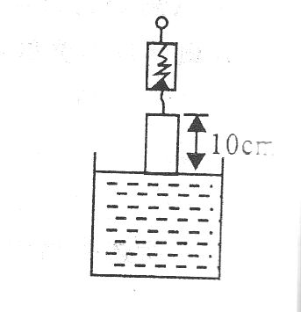
28、下图是某同学在探究物体在水中受到浮力的变化情况，将一挂在测力计上的高为10cm的圆柱体铁块慢慢浸入水中，在铁块接触容器底之前，分别记下铁块所处不同深度h和测力计相应的示数F，实验数据如下表：
次数 | 1 | 2 | 3 | 4 | 5 | 6 | 7 | 8
h/cm | 0 | 2 | 4 | 6 | 8 | 10 | 12 | 14
F/N | 6.75 | 6.25 | 5.75 | 5.25 | 4.75 | 4.25 | 4.25 | 4.25
(1)分析表中实验数据,可以得出铁块重 N,第四次实验时铁块受到的浮力为 N.
(2)分析表中第1次到第5次实验数据,说明在铁块未浸没时,随着浸入深度的增加,受到的浮力 .
(3)分析表中第6次到第8次数据,说明当铁块浸没水中后,受到的浮力与深度 。
(4)如图所示,能反映以上探究实验的h—F图象是( )（2分）
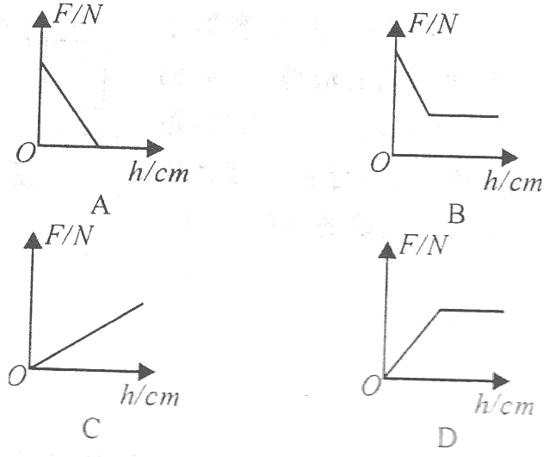

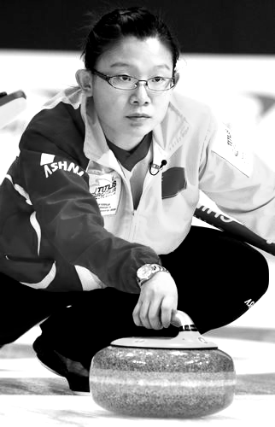
五.计算题（本题有3小题，5分+5分+7分＝17分）
29、（广东）如图所示是中国女子冰壶队参加2010年冬奥会时的一个情景。冰壶由花岗岩凿磨而成，质量约为19Kg，与冰道接触的底面积约为0.02m²，冰壶的体积约为8X10^{－3}m³。（g取10N/Kg）
求：（1）冰壶的密度
（2）冰壶对水平冰道的压强。

30.下面是亮亮家的一台家用热水器的说明书,请参阅有关数据计算下列问题:

额定电压  U/V | 额定电流I/A | 额定功率P/W | 容积  V/L | 额定最高温度t/℃ | 底面积cm² | 质量  m/kg
220( 交流) | 5.5 | 1200 | 24 | 75 | 1200 | 12(无水)
（1）求该热水器充满水后水的质量是多少千克?(水的密度为1×10³kg/m³)
(2)求该热水器充满水后架在平板架子上对架子的压强是多大?(g=10N/kg)

31、一个实心正方体，体积为1.2×10^{－3} m³，重10N。用细绳吊着浸入盛水的容器中，有1/3的体积露出水面，此时容器中水面高度为30cm，如图所示。求：（水的密度为1×10³kg/m³，g取10N/Kg）
（1）物体此时所受的浮力；
（2）水对容器底部的压强；
（3）绳子的拉力；
（4）剪断绳子后，物体最终是沉在水底、悬浮在水中清寒是漂浮在水面？

